新 书 推 荐

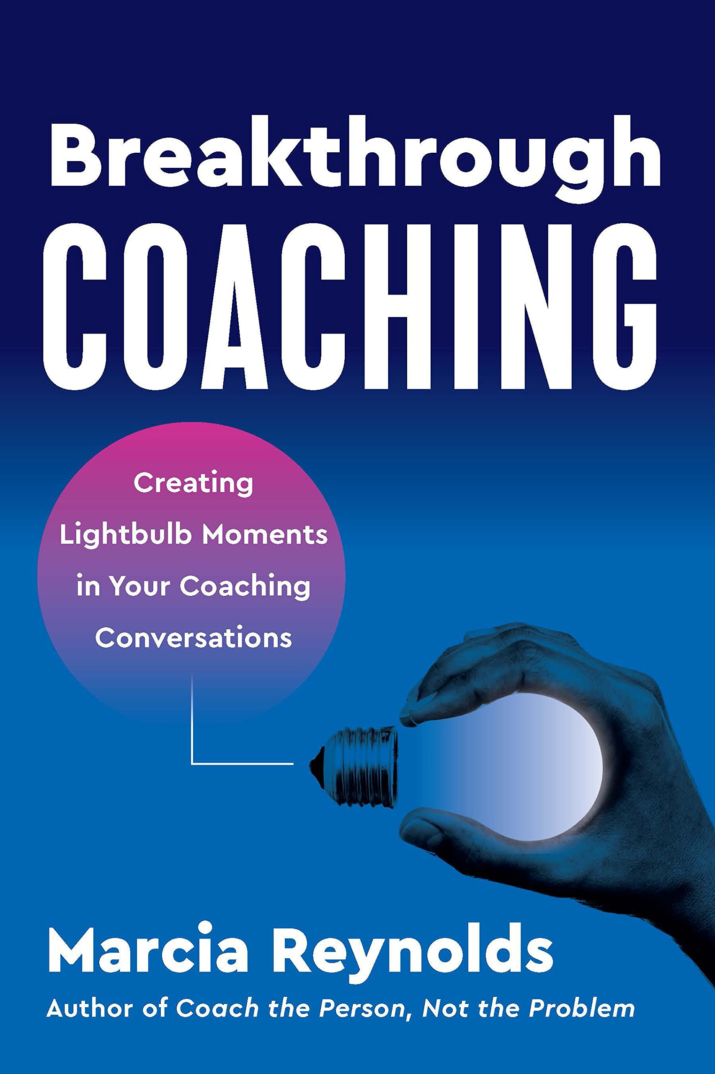
中文书名：《辅导突破：在对话中创造灵光一现》
英文书名：Breakthrough Coaching: Creating Lightbulb Moments in Your Coaching Conversations
作 者：Marcia Reynolds
出 版 社：Berrett-Koehler
代理公司：ANA/Leah
出版时间：2024年1月
代理地区：中国大陆、台湾
页 数：240页
审读资料：电子稿
类 型：励志

内容简介：

一个来自教练运动的创始成员的新的，高度可操作的领域指南，它关于突破阻碍我们创造希望在自己身上看到的变化的故事。

人们经常抵制改变，即使这符合他们的最佳利益。他们生活在熟悉的结构和固定的个人叙事中，而不是追求自己的梦想。这就是《辅导突破：在对话中创造灵光一现》一书的用武之地。

在这本书中，经验丰富的教练玛西娅·雷诺兹（Marcia Reynolds）介绍了一种基于心理安全的辅导方法，通过为您的日常对话注入工具和策略，能帮助你让他人敞开心扉，打破由他们继承的信念和无支持的假设造成的困惑与恐惧的墙壁。例如：

·体现教练心态
·学习何时指导人而不是指导问题
·将见解转化为可操作的承诺
·你可以帮助人们敞开心扉，成为他们自己故事的客观观察者，这是单靠自我反省无法做到的。

长期的行为改变可能是棘手和可怕的。但是通过采用《辅导突破：在对话中创造灵光一现》的方法，任何人都可以成为教练并帮助他人为他们的生活带来有意义的改变。

作者简介：

玛西娅·雷诺兹（Marcia Reynolds），心理医生，硕士认证教练，是领导力培训和教练公司“共同设想”（Covisioning）的总裁。她拥有组织心理学博士学位和教育与传播硕士学位。她是前国际教练联合会全球主席，并被组织聘用，在南欧、非洲、亚太地区、俄罗斯、中国和北美教授教练技能。她是五本书的作者，包括《智取你的大脑》（Outsmart Your Brain）、《漫游女人》（Wander Woman）和《不适区》（The Discomfort Zone）。

感谢您的阅读！
请将反馈信息发至：版权负责人
Email：Rights@nurnberg.com.cn
安德鲁·纳伯格联合国际有限公司北京代表处
北京市海淀区中关村大街甲59号中国人民大学文化大厦1705室, 邮编：100872
电话：010-82504106, 传真：010-82504200
公司网址：http://www.nurnberg.com.cn
书目下载：http://www.nurnberg.com.cn/booklist_zh/list.aspx
书讯浏览：http://www.nurnberg.com.cn/book/book.aspx
视频推荐：http://www.nurnberg.com.cn/video/video.aspx
豆瓣小站：http://site.douban.com/110577/
新浪微博：安德鲁纳伯格公司的微博_微博 (weibo.com)
微信订阅号：ANABJ2002


